

**Manual Funcional de Usuario**

**Sicloud**

Tabla de contenido

Login 2

Sign out 3

Módulos 3

Módulo administrador 3

Administrar solicitudes de usuario 4

Acumulación de puntos de compra 6

Facturación 7

Informe de facturación 8

Crear producto 9

Verificar productos 10

Solicitudes de servicios y productos 11

Informe de bodega 12

Módulo usuario de bodega 13

Edición de producto 14

Módulo usuario supervisor 15

Informe por rango de fechas 15

Informe por rango de tiempo estipulado por el usuario: 16

Modulo comercial 17

Módulo de proveedor 18

Modulo Cliente 19

Quienes somos y misión y visión 20

Catalogo 21

Detalle de producto 21

Carrito de compras 22

# Login

Pantalla inicial de Imcoaber, presentada al iniciar la aplicación para ingreso al sistema.

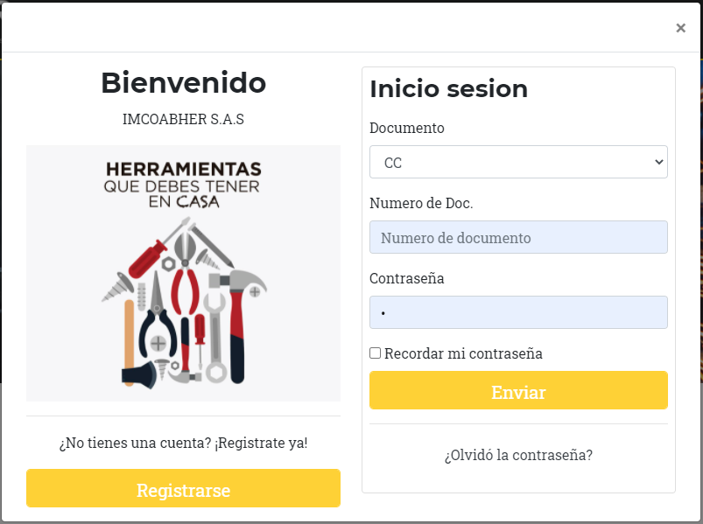

Botones: Al oprimir se realizarán las siguientes acciones.

* **Enviar:** Una vez llenada la información solicitada, podrá confirmar la información e iniciar sesión en el sistema.
* **Registrarse:** Botón necesario para obtener un registro de usuario y así poder ingresar al sistema.

Documento: Campo para la entrada de tipo de documento del usuario.

Contraseña: Campo para ingresar la contraseña.

Número de Documento: Campo para la confirmación del documento del usuario.

# Sign out

Función de cerrar sesión que se encuentra en la barra de navegación superior del sistema, el cual permite cerrar sesión del usuario cuando desee.

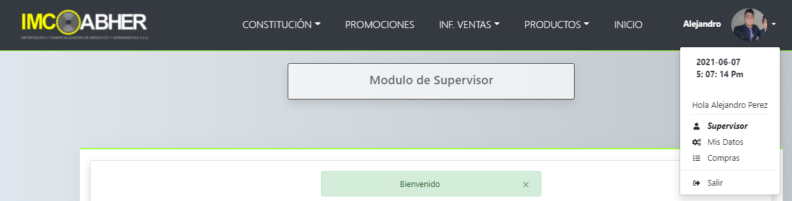

# Módulos

## Módulo administrador

Pantalla de *Imcoaber* que lista las funciones del administrador. Dependiendo de lo seleccionado, se pueden consultar las solicitudes de productos y usuarios, informe de ventas, stock de los productos, facturaciones e información de la bodega, dependiendo del tipo de información que escoja el administrador tiene el control total del sistema.



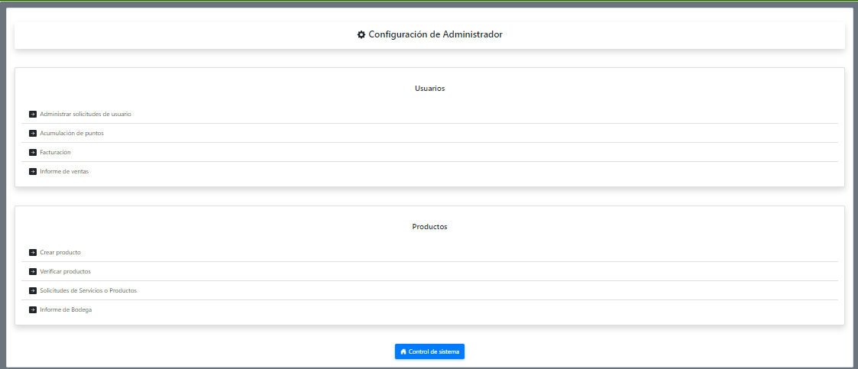

### Administrar solicitudes de usuario

Pantalla de una de las funciones que tiene el administrador donde administra todas las solicitudes hechas por los usuarios nuevos y antiguos, donde gestiona las solicitudes otorgándoles los permisos necesarios para el respectivo funcionamiento del sistema. En la pantalla se puede visualizarlos filtros que tiene por usuario en donde se puede seleccionar entre activos, inactivos, por letra, por código y por rol en el que se encuentre el usuario a buscar.

Se cuenta también con las funciones de visualización de directorios de dirección y teléfono de los usuarios dados por ellos anteriormente en el registro.

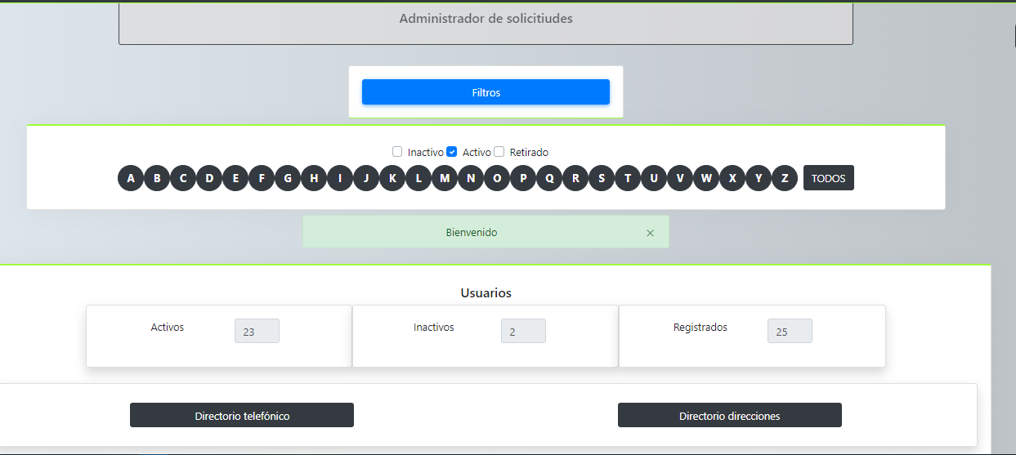

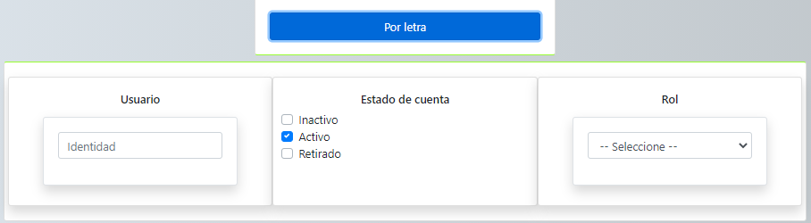

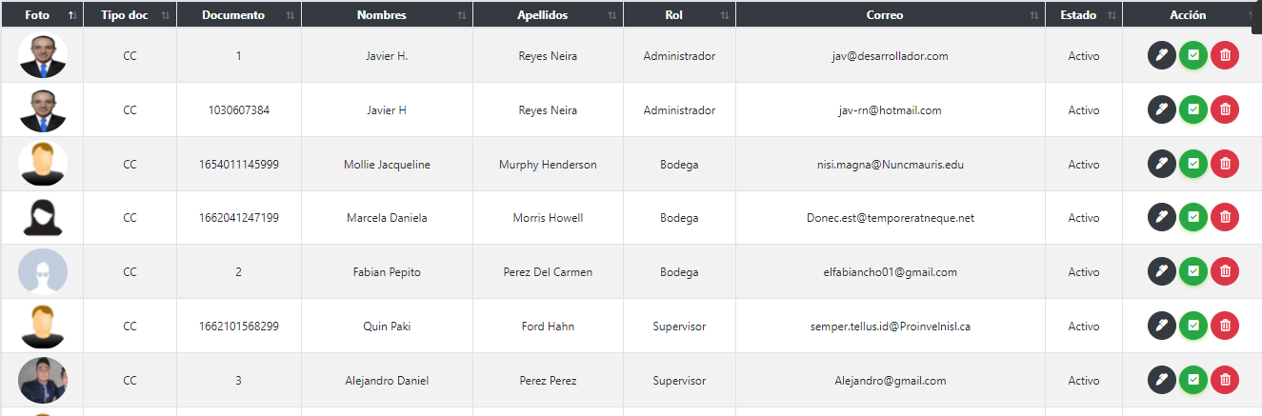

Directorios telefónicos y de dirección:

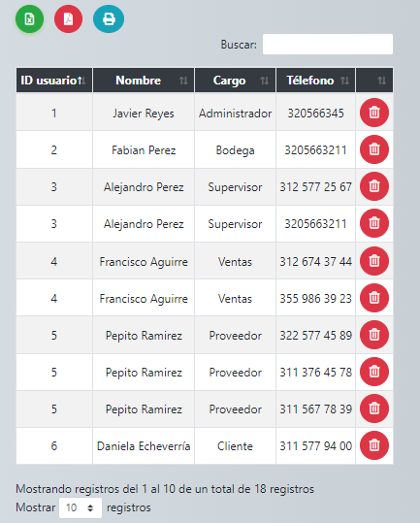 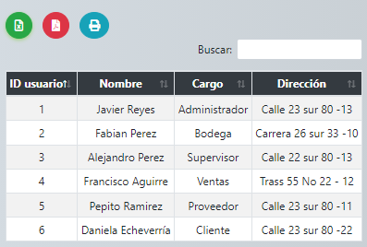

### 

### Acumulación de puntos de compra

Pantalla donde se visualiza la acumulación de puntos de los usuarios a través de filtros,esto con la finalidad de que se pueda llevar un control de las mismas compras.Esto también se ve fortalecido con una función de filtro por fecha,y si de ser necesario buscar un dato en especifico también est disponible buscar el registro a través del ID del cliente.

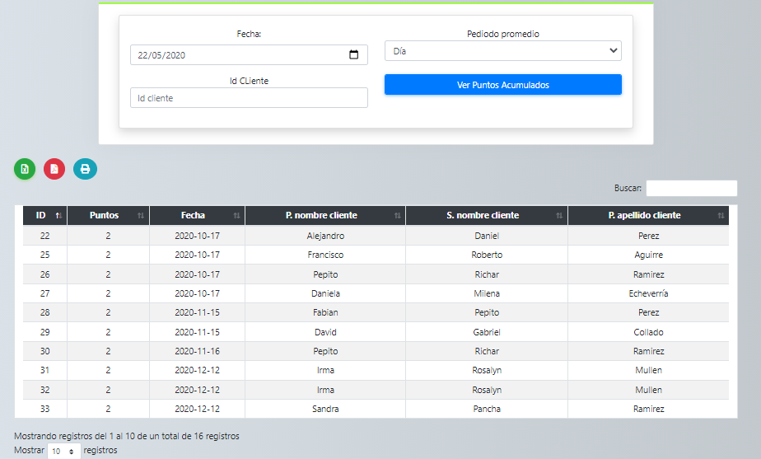

### Facturación

Pantalla donde se visualiza la facturación de distintos clientes mostrando los productos facturados y visualizando con varios filtros los usuarios que ya están facturados.Cabe destacar que todos estos productos a la hora de visualizarlos se cuenta con una información detallada y puntual

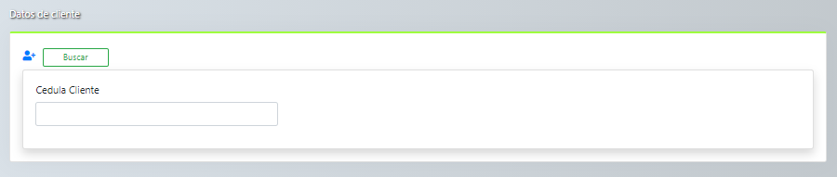

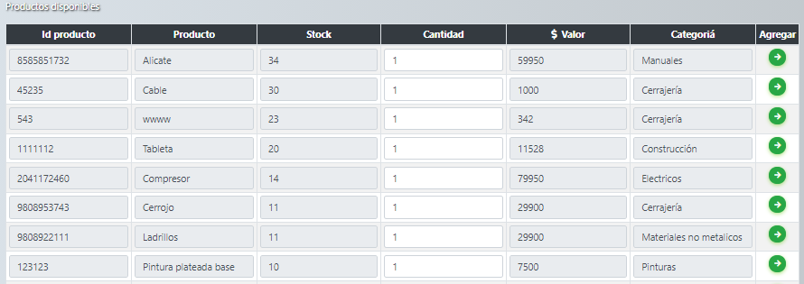

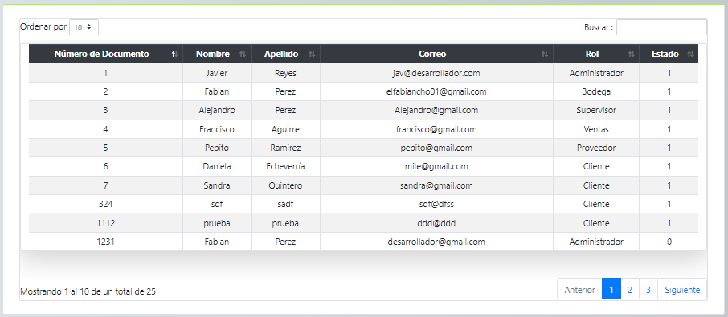

### Informe de facturación

Pantalla que visualiza la información de las facturas en un tiempo determinado escogido por el usuario en donde se detalla las facturas y usuarios que facturaron en ese tiempo, además de contar con una gráfica que va midiendo las facturas y así permite ver cuánto es el índice de mayor crecimiento en un día de facturación a través del tiempo a medir.

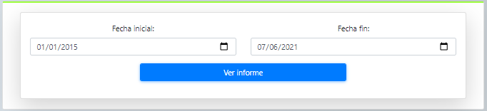

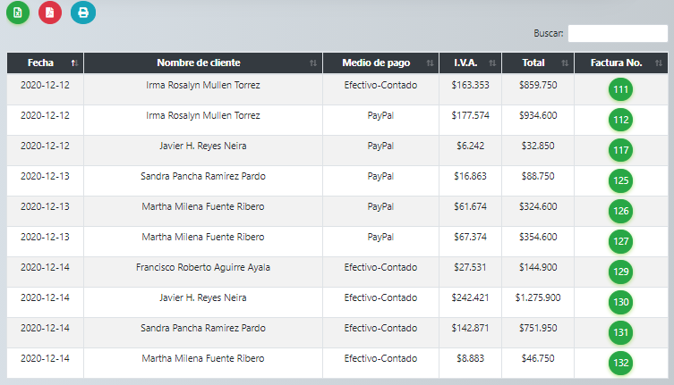

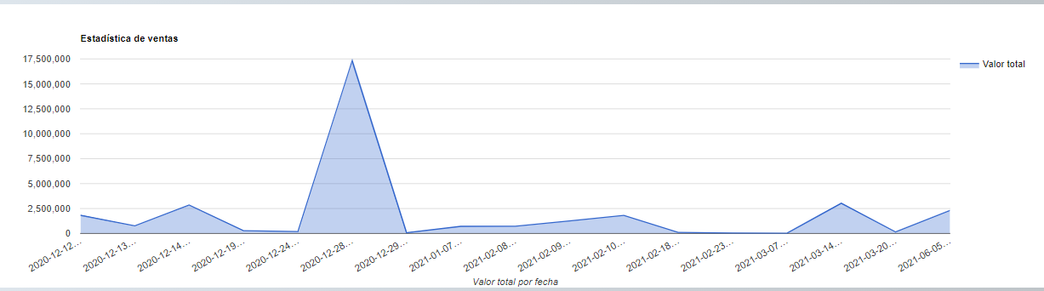

### Crear producto

Pantalla que visualiza un formulario para el registro e ingresos de nuevos y antiguos productos, permitiendo también al usuario ver el stock de los productos para saber que tiene y que no.Este formulario cuenta también con la facilidad de insertar una imagen del producto y del proveedor del mismo,esto con l finalidad de que el registro sea mas detallado para así mismo llevar un control certero de lo que entra y sale del stock.

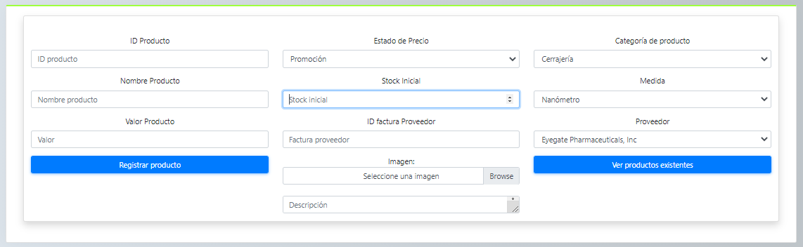

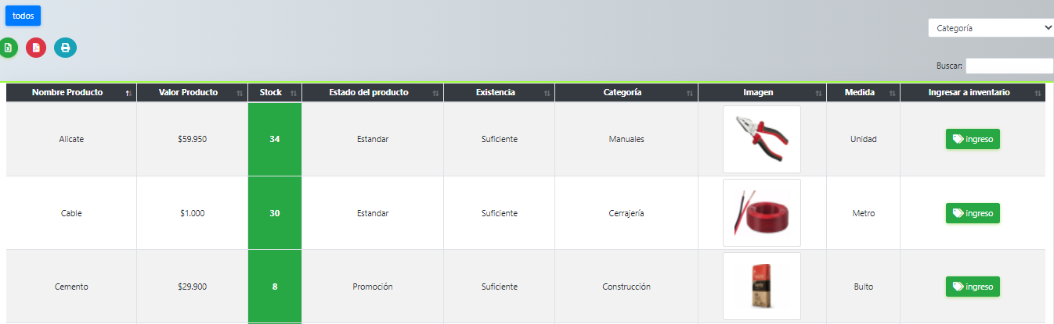

Este módulo también cuenta con herramientas gráficas asociadas a los productos registrados y a la cantidad de los mismos.

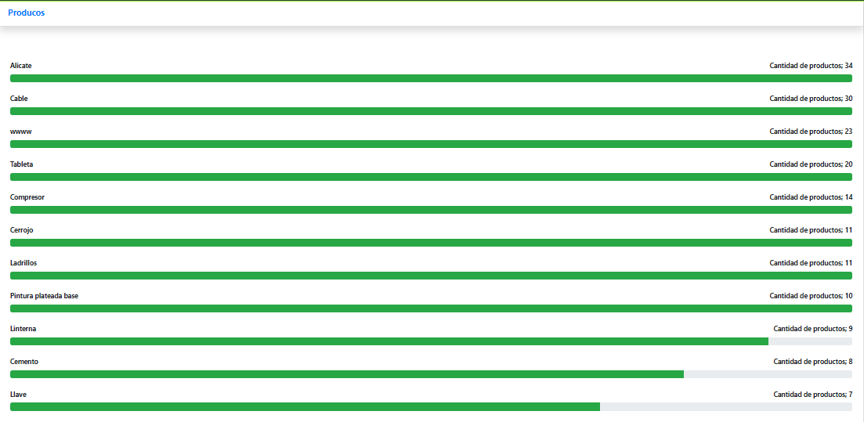

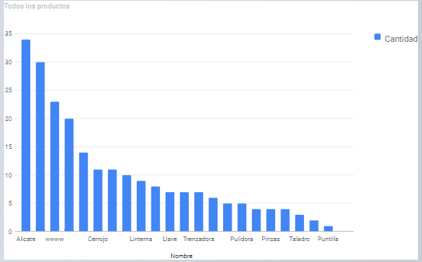

### Verificar productos

Pantalla que visualiza la verificación del producto permitiendo buscar un producto con su nombre, mostrando así la cantidad que hay en stock, validando su existencia y dando la opción de crear un producto si se necesita.Este sistema se implementó también con l idea de satisfacer una necesidad y un estándar comercial de llevar verificaciones de los que está registrado en el sistema en caso de necesitar un sustento documentado.Este sistema para el registro de productos cuenta con una herramienta basado en alertas que sugiere o avisa al encargado del sistema que hay pocas unidades de un producto.

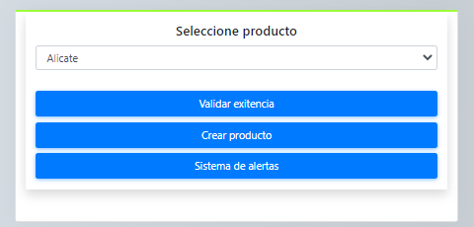

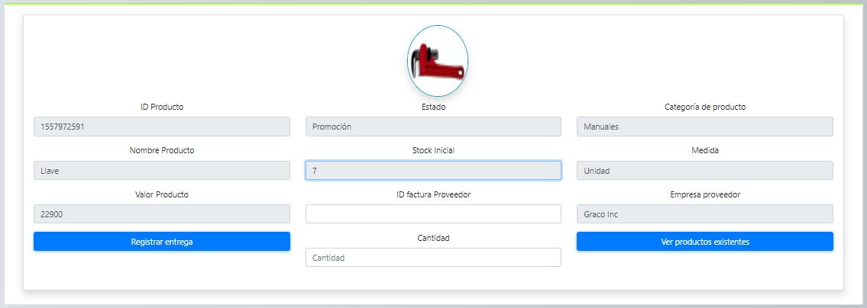

### Solicitudes de servicios y productos

Pantalla que visualiza un formulario para las peticiones y/o consultas de productos que requiera o necesite hacer el usuario para con la empresa administradora del sistema.Este módulo cuenta con la facilidad de que el cliente pueda distinguir un servicio de un producto para así mismo priorizar.

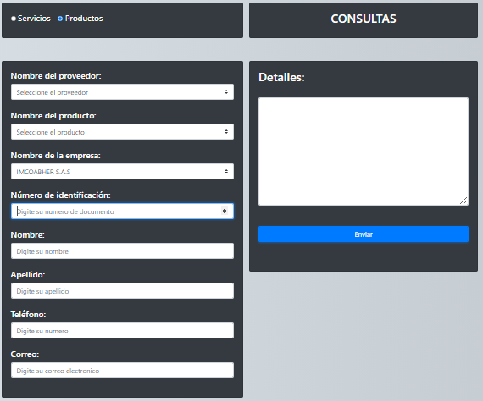

### Informe de bodega

Pantalla que visualiza el stock de los productos que se poseen actualmente.En esta pantalla se evidencia el sistema de alarmas ya que en la columna de Stock se cambiara el color del recuadro segun la cantidad que haya en bodega,si hay una cantidad considerable de productos este recuadro sera verde,si quedan pocas este cambiara a color amarillo,y si ya hay muy pocas unidades este pasara a ser color rojo.







## Módulo usuario de bodega

Pantalla de Imcoaber que visualiza las funciones que tiene permitido este usuario, las cuales son visualizar los informes de productos por categoría, ver la cantidad de productos que hay en el stock, solicitar pedidos, editar los productos como también el de crearlos.

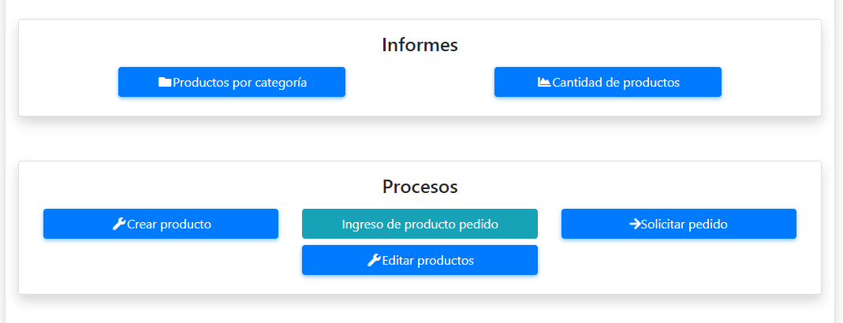

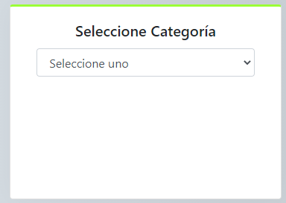

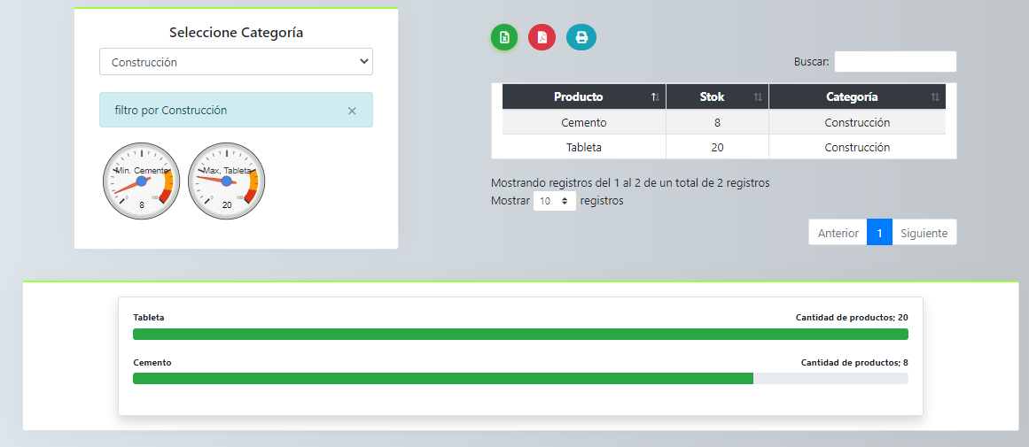

### Edición de producto

En esta pantalla se implementó la facilidad de identificar los productos a través de su fotografía,y asimismo editar cualquier dato que conforme el registro del producto.Esta facilidad también está acompañada de un botón que permite eliminar el registro del producto.

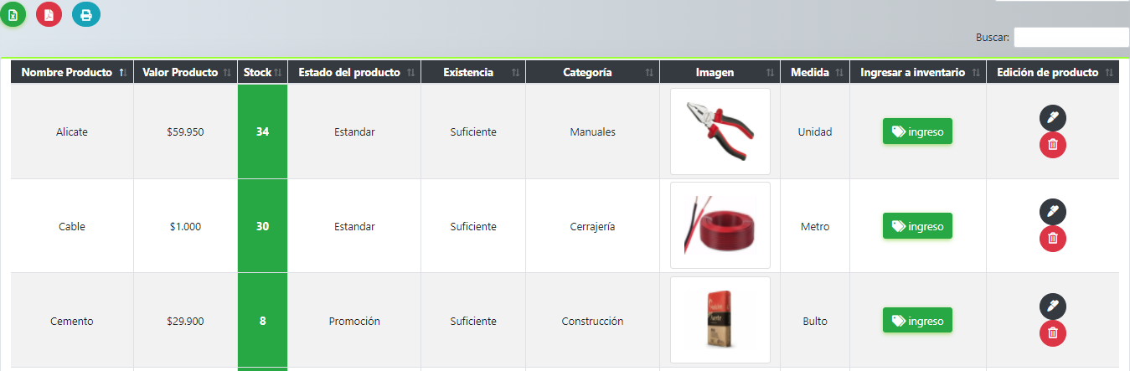

## Módulo usuario supervisor

Pantalla que permite visualizar y consultar los informes de las ventas e informes por fechas predefinidas o fechas que desee el usuario saber de las ventas, además de permitir ver las ventas también permite consultar el stock de los productos para verificar el estado en el que está actualmente la bodega.

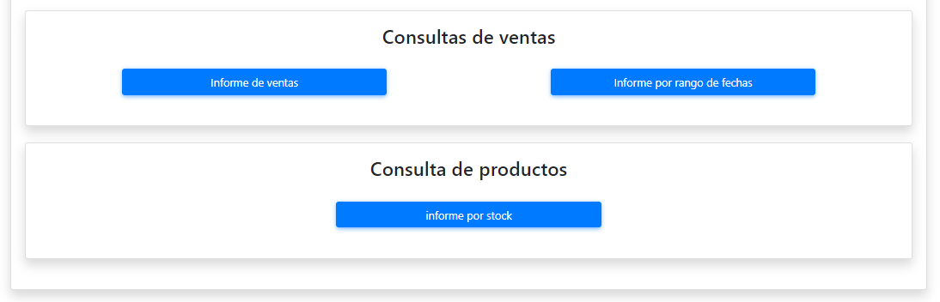

### Informe por rango de fechas

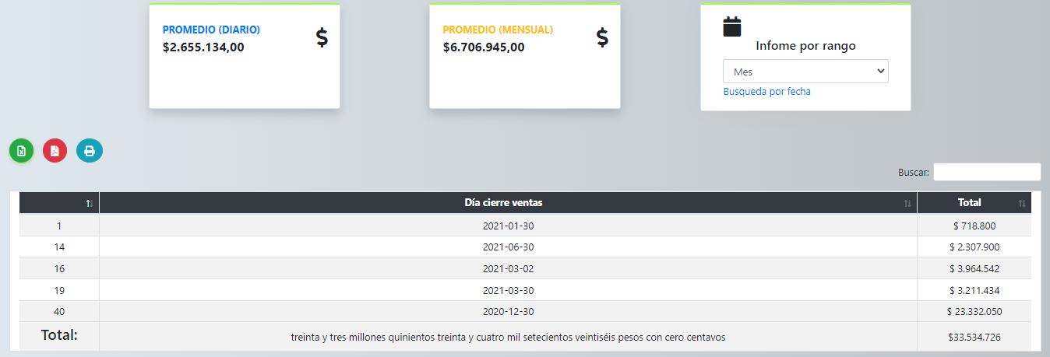

### Informe por rango de tiempo estipulado por el usuario:

En esta parte podemos poner un intervalo de tiempo para ver las ventas registradas.

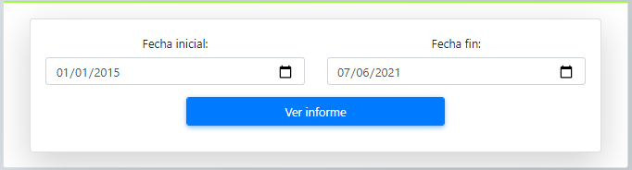

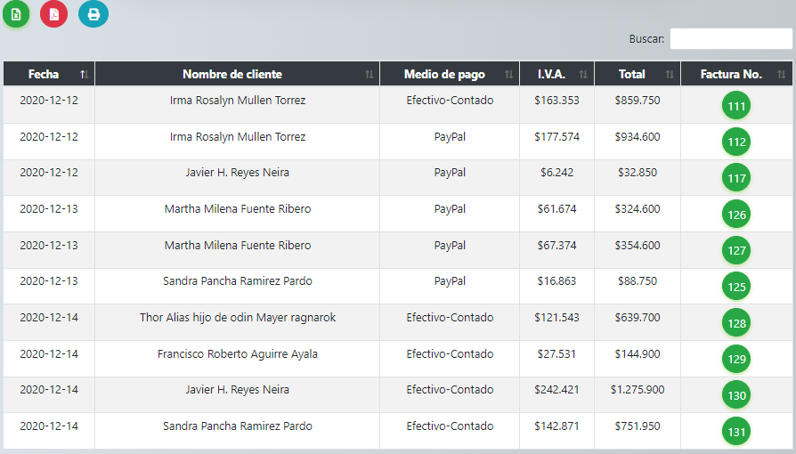

## Modulo comercial

Pantalla que permite y visualiza los usuarios, la acumulación de puntos, facturación, catálogo de los productos e informes de ventas. Todo lo concerniente a este a las funciones que presenta este modulo ya esta especificado en las páginas 4,5,6,7.

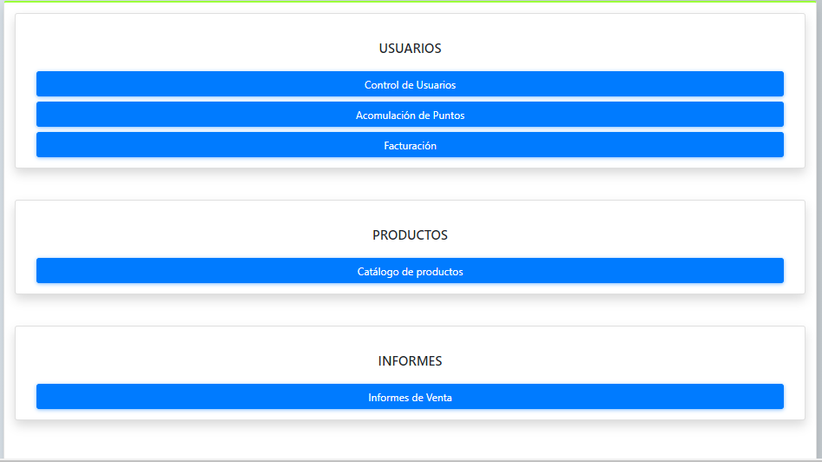





En esta pantalla podemos visualizar los empleados registrados en el sistema junto con los datos principales.



## Módulo de proveedor

Pantalla que permite visualizar los registros de pedido hechos por los demás usuarios.

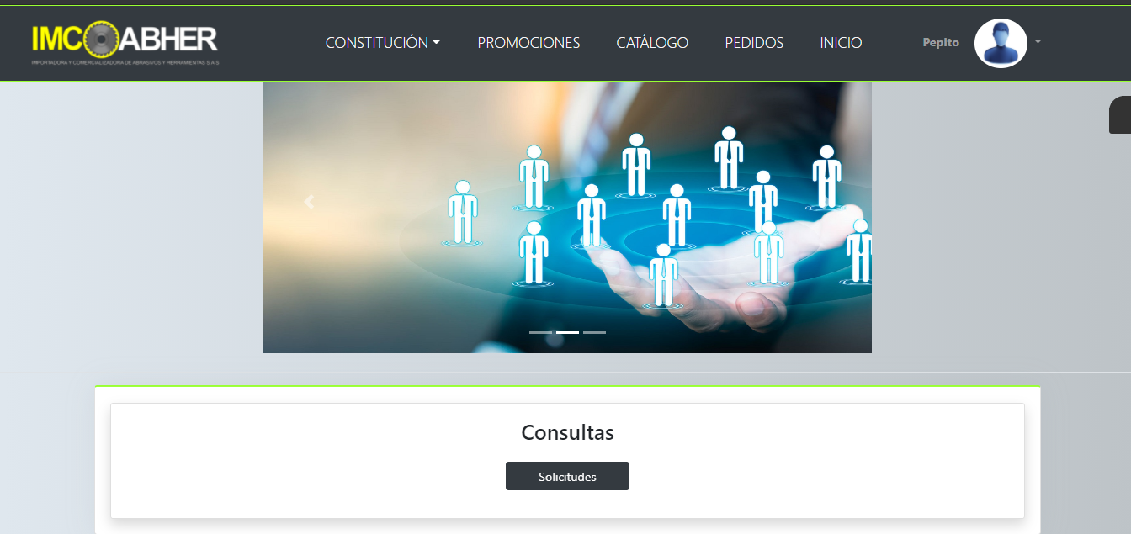

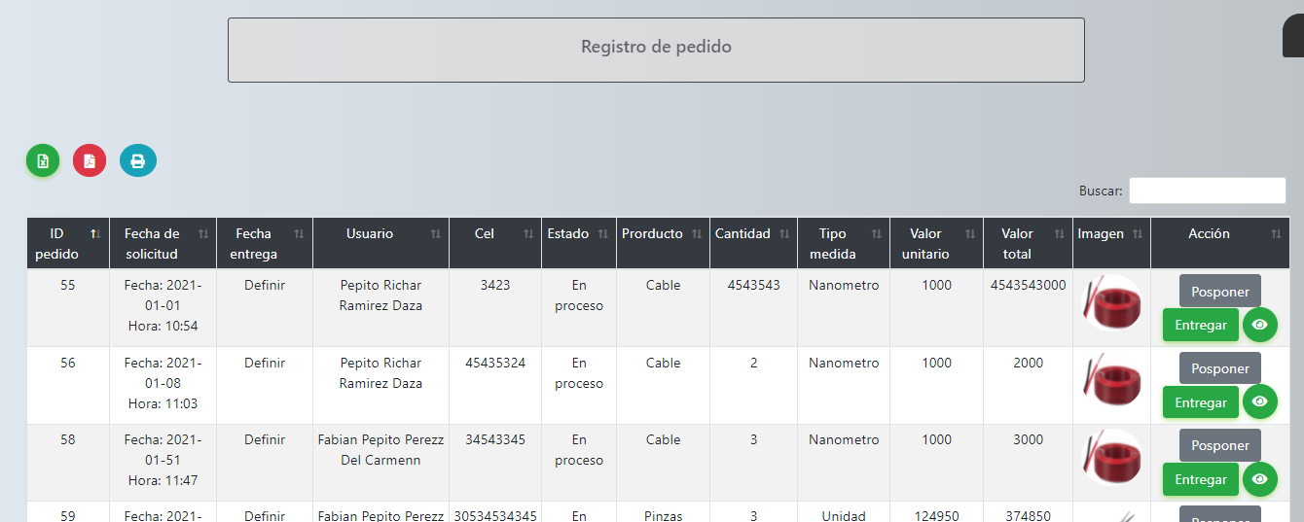

## Modulo Cliente

Pantalla que le permite al cliente ver quienes somos y nuestra visión, además de contar con un catálogo en el cual puede escoger un producto y agregarlo al carrito de compras

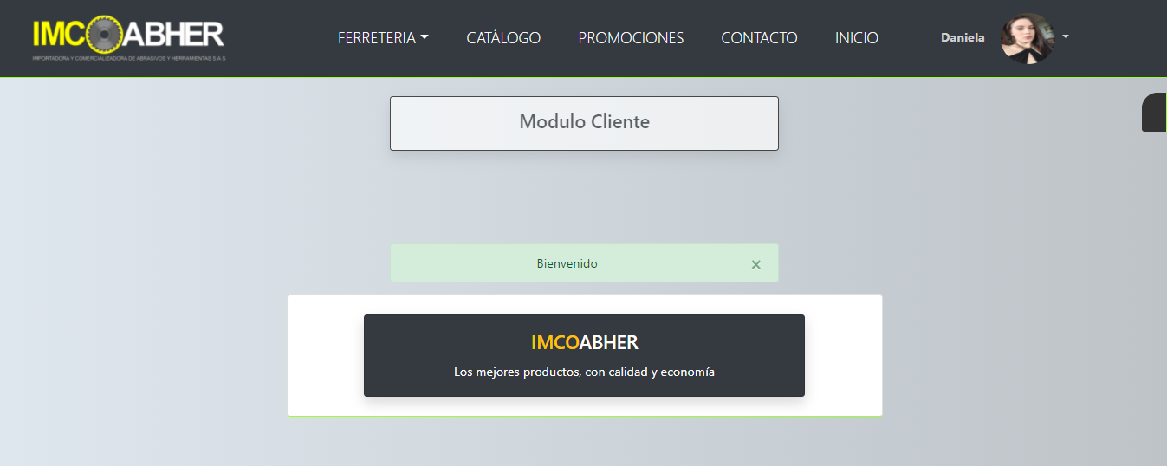

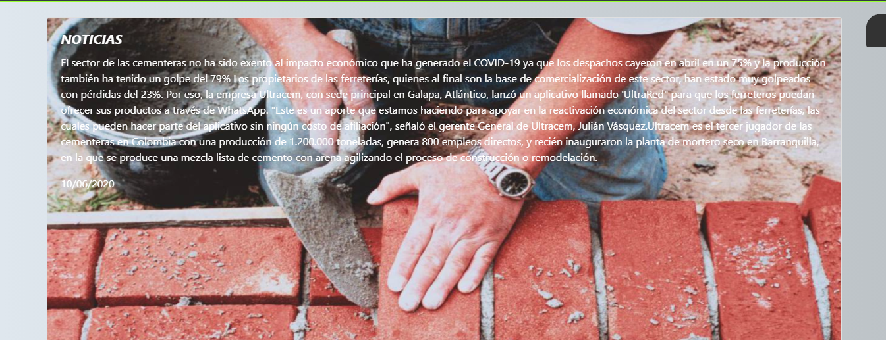

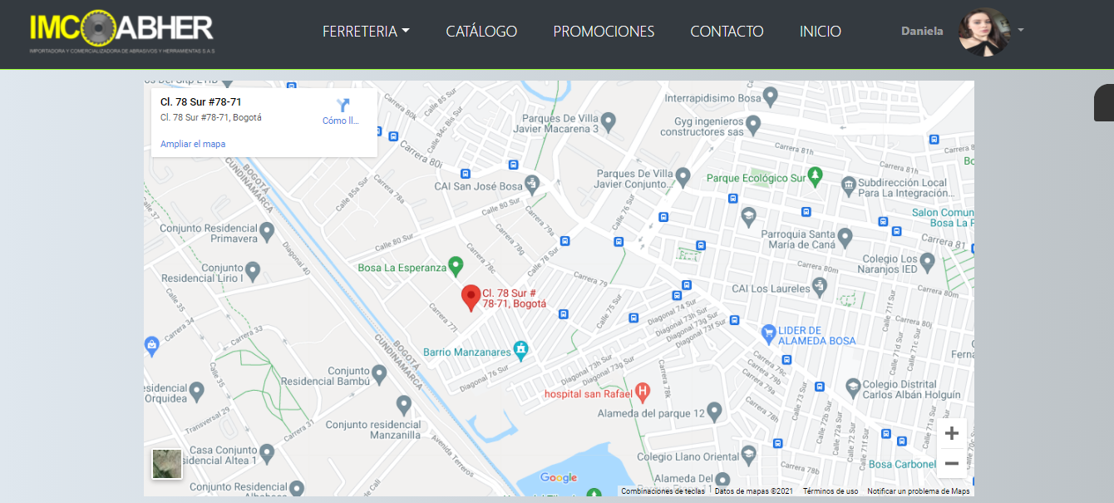

### Quienes somos y misión y visión

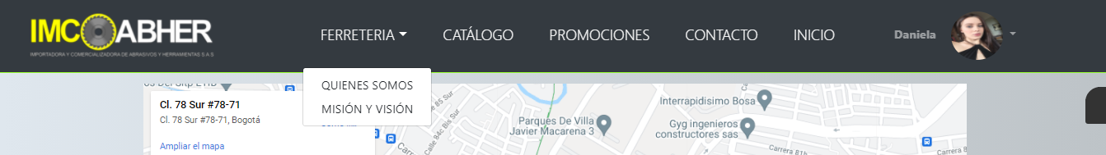

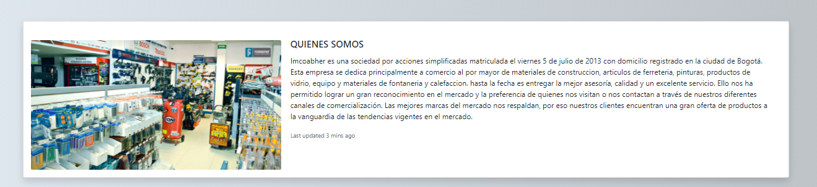

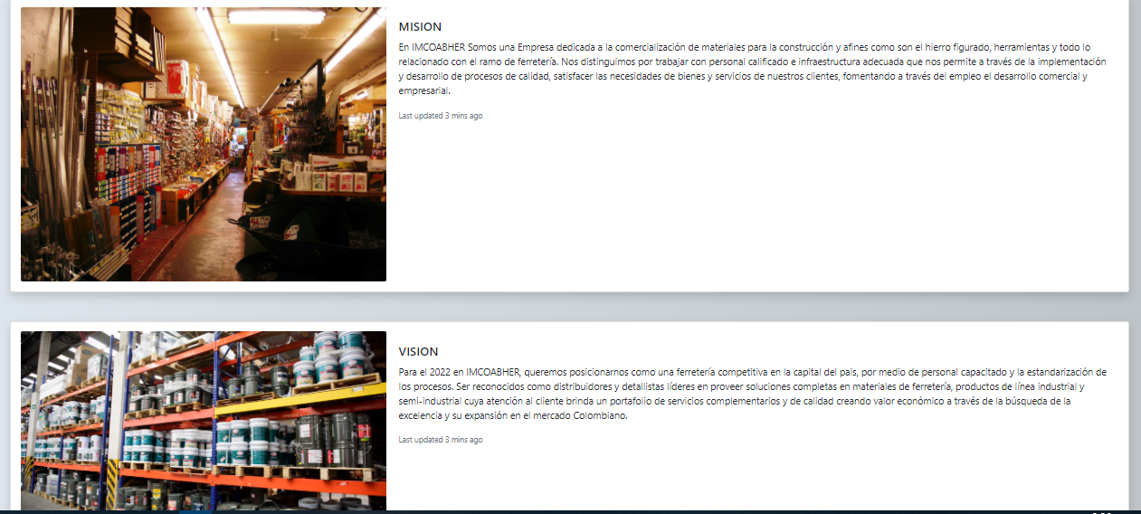

### Catalogo

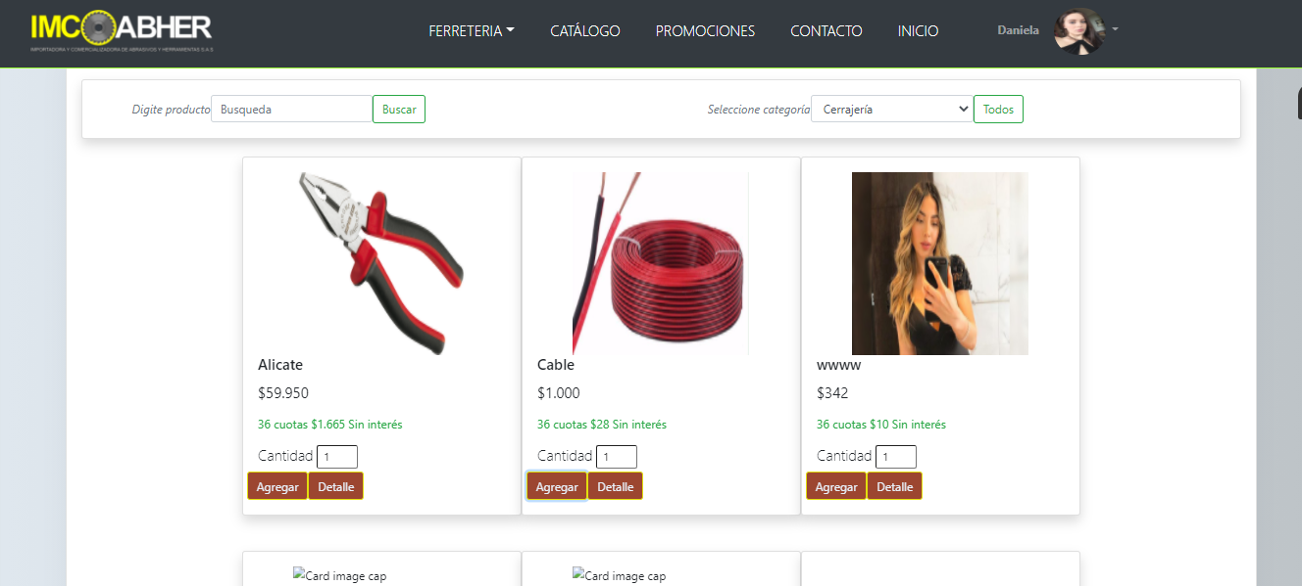

### Detalle de producto

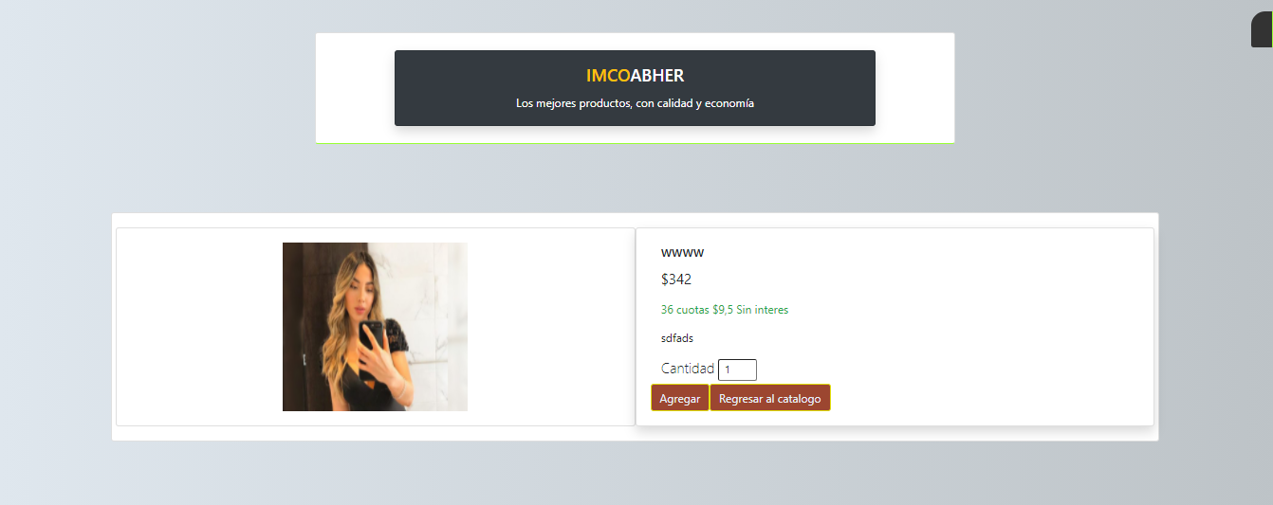

### Carrito de compras

